**PERANCANGAN VOICE-BASED QUIZ RESPONSE**

**UNTUK MATA KULIAH BAHASA INGGRIS 2**

**DI PRODI TEKNIK INFORMATIKA**

**UNIVERSITAS UNIVERSAL**

**Givi Ofgivia1, Oey Anton2*, Yonky Pernando3**

1,2,3Teknik Informatika, Universitas Universitas Universal

email: [*yongkyfernando194@gmail.com](mailto:*yongkyfernando194@gmail.com)

**Abstract:** A web application that is capable of facilitating teachers in providing exams with answer-type questions via voice using the speech recognition method and can display pictorial exam questions. The process of collecting research data used interviews and literature studies with case studies in the 4th semester English course in Informatics Engineering study program at Universal University. Web application development uses the Extreme Programming method with testing through the Black Box Testing approach. Researchers used the Laravel framework with the PHP, Javascript, and MySQL programming languages as databases during development. Based on the results of Black Box testing, the web application is able to carry out the functionality according to the problems in this study.

**Keywords:** *Laravel, Javascript, MySQL, PHP, Speech Recognition*

**Abstrak:** Aplikasi web yang mampu memfasilitasi pengajar dalam menyediakan ujian dengan pertanyaan bertipe jawab melalui suara menggunakan metode speech recognition serta dapat menampilkan pertanyaan ujian yang bergambar. Proses pengumpulan data penelitian menggunakan metode wawancara dan studi pustaka dengan studi kasus di mata kuliah Bahasa Inggris 2 program studi Teknik Informatika semester 4 Universitas Universal. Pengembangan aplikasi web menggunakan metode Extreme Programming dengan pengujian melalui pendekatan Black Box Testing. Peneliti menggunakan framework Laravel dengan bahasa pemrograman PHP, Javascript, dan MySQL sebagai basis data selama pengembangan. Berdasarkan hasil pengujian Black Box, aplikasi web mampu menjalankan fungsionalitas sesuai dengan masalah pada penelitian ini.

**Kata kunci:** Laravel, Javascript, MySQL, PHP, *Speech Recognition*

# PENDAHULUAN

Teknologi yang berkembang pesat berpengaruh pada kegiatan sistem informasi manusia saat ini[1]. Perkembangan teknologi menuntut peningkatan kemampuan sumber daya manusia yang ada. Pengguna dituntut untuk memanfaatkan teknologi saat ini dan yang akan datang. Perubahan teknologi memungkinkan adaptasi manusia hingga bisa memanfaatkan sumber daya sesuai kebutuhan[2]. Pendidikan dapat membantu generasi saat ini untuk mengadaptasi perubahan teknologi dan menyampaikan pengetahuan tersebut ke generasi penerus. Dengan demikian, teknologi dan pendidikan akan berkembang bersamaan dengan generasi baru sebagai penerus dari generasi saat ini. Cara ini dapat diterapkan dalam kegiatan pendidikan sehari-hari[3].

Salah satu kegiatan yang dilakukan oleh dosen dalam Prodi adalah evaluasi terhadap prestasi belajar mahasiswa. Evaluasi ini bertujuan untuk mengukur pemahaman dan kemampuan mahasiswa dalam memahami materi yang telah diajarkan[2]. Evaluasi dapat dilakukan dalam bentuk tugas, ujian, presentasi, proyek, atau bentuk lainnya sesuai dengan kebijakan Prodi[4]. Learning Management System (LMS) adalah sebuah bentuk teknologi berupa aplikasi atau platform yang digunakan untuk menyelenggarakan pembelajaran daring (online) atau kombinasi pembelajaran daring dan tatap muka. LMS menyediakan berbagai fitur dan fungsionalitas yang memfasilitasi proses pengajaran dan pembelajaran secara virtual[5]. Moodle menyediakan berbagai fitur yang memungkinkan pengajar untuk menyelenggarakan tes dan ujian secara online dengan menyerupai pengalaman pembelajaran tatap muka[6]. salah satu aplikasi alternatif yang dapat digunakan sebagai platform pembelajaran online, termasuk dalam pembuatan dan pelaksanaan tes yaitu Edmodo[7]. plikasi seperti Duolingo menyediakan fasilitas tersebut[8].

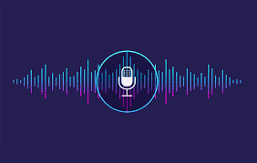

Gambar 1. *Voice-Based*

Penelitian rancang bangun aplikasi ujian online bertujuan untuk mengatasi beberapa masalah yang terjadi dalam pelaksanaan ujian konvensional, seperti kebocoran soal[9]. Peneliti telah mengembangkan sebuah aplikasi berbasis web yang memiliki sifat ujian online serupa dengan ujian konvensional, di mana soal yang disediakan berupa pilihan ganda dan peserta ujian cukup memilih pilihan yang telah tersedia[10]. menyediakan fitur untuk pertanyaan bertipe jawab menggunakan suara, yang memungkinkan pendidik untuk membuat soal ujian yang melibatkan kemampuan berbicara mahasiswa[11].

Untuk memperdalam penelitian ini,berikut referensi penelitian terdahulu yaitu tentang Konversi suara format .wav ke teks, namun tanda baca tidak dapat dibuat[12], tentang Idealnya masukansuara dilakukan pada lingkungan tanpa noise dengan jarak 50cm[13], tentang Fungsi sistem speech recognition menggunakan estimasi beberapa parameter untuk memperoleh hasil yang valid[14], tentang Aplikasi mampu secara sederhana mengenali lirik yang diucapkan pengguna. Namun ketika pengucapan tidak terlalu persis, akanterjadi sedikit masalah akurasi[15], tentang Memasukkan factor yang mempengaruhi seperti recognition rate, namely tone,pronounciation, dan speech speed, aplikasi mampu mengenali suara tuna wicara dengan tingkat keberhasilan sebesar 80%[16], tentang Fungsi aplikasi bekerja baik dengan akurasi sistem 95.33% ketika online dengan memperhatikan factor intonasi dan kebisingan[17] dan tentang Aplikasi mampu menampilkan videodari kata isyaratIndonesia tertentu yang menerima inputmelalui suara[18].

Menurut penelitian sebelumnya yang sudah dijelaskan maka latar belakang masalah yang telah dipaparkan, memliki kesulitan dalam Kurangnya tipe soal teks dengan voice-based response untuk ujian online, dan Belum adanya fitur soal teks bergambar yang dijawab menggunakan suara untuk ujian online.

# METODOLOGI

Penelitian ini dilakukan dengan pendekatan kualitatif, yaitu pengumpulan data dilakukan dengan wawancara dan studi pustaka. Dalam wawancara terjadi proses komunikasi dan interaksi tanya jawab dengan pihak terkait guna mendapatkan informasi terkait objek penelitian. Sebagai tambahan sumber data, studi pustaka dilakukan dengan mengumpulkan tulisan ilmiah yang ada sebagai referensi[19].

Penelitian ini menerapkan metode *Extreme Programming* sebagai pendekatan dalam pengembangan perangkat lunak. Extreme Programming merupakan salah satu bagian dari Agile development sebagai metodologi dalam rancangan perangkat lunak yang berfokus pada singkatnya waktu untuk membangun perangkat lunak dengan merilis tahap per tahap atau juga disebut *incremental*. Metode Extreme Programming bersifat fleksibel dan adaptif karena mampu menyederhanakan setiap proses di tahapan-tahapannya[20].

. 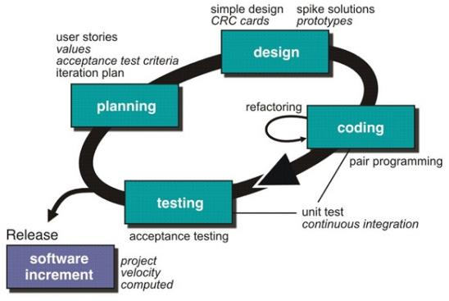

Gambar 2*. Extreme Programming* Method[20]*.*

1. *Planning* (Perencanaan)

Langkah awal pada Extreme Programming adalah tahap perencanaan, yaitu pengidentifikasian alur proses dari perangkat lunak yang akan dibangun, mendefinisikan output perangkat lunak, fitur-fitur pada perangkat lunak, dan fungsionalitas perangkat lunak yang akan dibangun secara keseluruhan.

1. *Design* (Perancangan)

Langkah selanjutnya pada Extreme Programming adalah tahap perancangan, yaitu mendesain sistem menggunakan Unified Modelling Language (UML). UML merupakan bahasa visual dalam memodelkan komunikasi antara pengguna dan sistem melalui sebuah diagram. Salah satu bentuk UML adalah Use Case Diagram digunakan pada penelitian ini yang mampu memvisualkan interaksi yang terjadi antara aktor dan perangkat lunak yang dibangun dalam bentuk diagram.

1. *Coding* (Pengkodean)

Langkah selanjutnya dari Extreme Programming setelah perancangan adalah pengkodean. Pada tahap ini dilakukan pengkodean hasil dari tahap perancangan ke dalam bentuk baris kode bahasa pemrograman yang dapat dikenali oleh sistem komputer.

1. *Testing* (Pengujian)

Langkah berikutnya pada Extreme Programming setelah dilakukan pengkodean ialah melakukan proses pengujian. Tahap pengujian dilakukan guna menemukan kesalahan atau error yang mungkin terjadi pada perangkat lunak yang dibangun. Pengujian pada penelitian ini menggunakan pendekatan black box testing, yaitu menguji fungsionalitas perangkat lunak berdasarkan fitur, input, dan output, untuk memastikan aplikasi telah sesuai dengan spesifikasi yang ditetapkan.

# HASIL DAN PEMBAHASAN

# PERANCANGAN UML

Bahasa pemodelan grafis yang digunakan untuk merancang dan mendokumentasikan perangkat lunak. UML menyediakan notasi dan konvensi yang umum digunakan untuk menggambarkan berbagai aspek sistem, seperti struktur, perilaku, dan interaksi antar komponen sistem.berikut UML nya :

# USE CASE DIAGRAM

*Use case diagram* adalah salah satu bentuk dari *Unified Modelling Language* (UML) yang merupakan sebuah bahasa untuk memvisualisasi, menspesifikasi, dan mendokumentasi komponen-komponen yang diperlukan dalam system software. *Use case* diagram memodelkan kebutuhan yang

pengguna inginkan dalam bentuk visual untuk mengetahui fungsi apa saja yang dimiliki oleh aplikasi yang dibangun. Pada aplikasi web penelitian ini, use case diagram memiliki dua aktor, yaitu mahasiswa dan dosen. Mahasiswa yang menjawab soal ujian dan dosen yang membuat serta melihat hasil ujian peserta. Pada Gambar 2 di bawah adalah *use case* diagram dari aplikasi web yang dibangun.

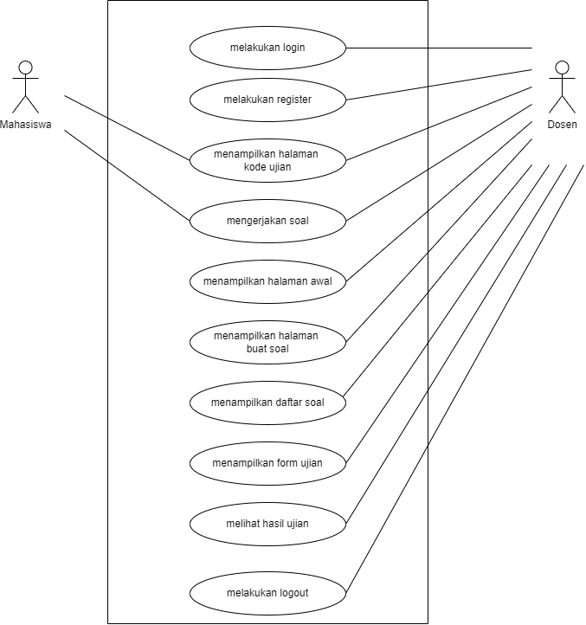

Gambar 3*. Use Case Diagram*

Pada landing page aplikasi, aktor dosen dapat mengeklik menu login agar dapat memasukkan kredensial untuk login ke halaman dasbor sebagai halaman awal dosen. Dosen juga dapat melakukan registrasi untuk membuat akun dosen baru. Dosen mampu menampilkan halaman soal dan melakukan fungsi *CRUD* soal. Dosen juga dapat menampilkan halaman ujian dan melakukan fungsi *CRUD* ujian. Hasil ujian yang dilakukan mahasiswa dapat dilihat oleh dosen dengan mengakses halaman hasil ujian. Apabila dosen ingin mengakhiri sesi, dapat dilakukan dengan menekan tombol *logout* sehingga dosen akan diarahkan kembali ke *landing* *page* aplikasi.

# CLASS DIAGRAM

Data yang imiliki aplikasi web pada penelitian ini dimodelkan dengan menggunakan sebuah class diagram. Pada Gambar 3 menunjukkan class diagram dari aplikasi web yang dirancang.

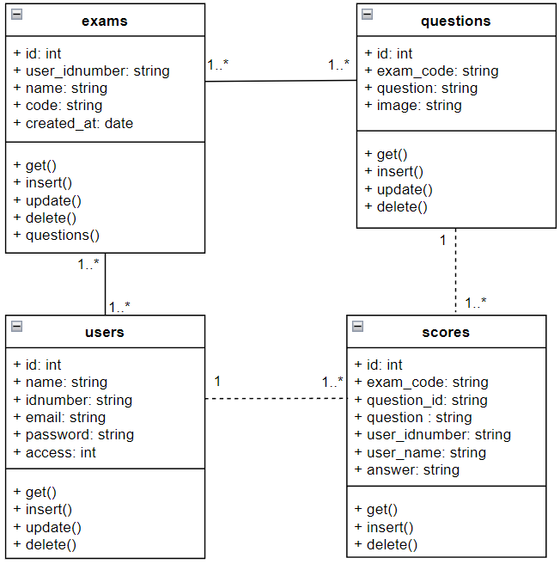

Gambar 4*. Class Diagram*

Sesuai dengan *class* *diagram* yang tertera pada Gambar 4, aplikasi yang dirancang memiliki 4 tabel pada *database*. Tabel *exams* yang menampung data ujian memiliki relasi *many-to-many* dengan tabel *questions* yang memuat data soal di dalamnya. Tabel *exams* juga memiliki relasi *many-to-many* terhadap tabel *users* yang di dalamnya menampung data pengguna. Tabel scores memiliki relasi *many-to-one* terhadap tabel users karena jawaban dari suatu soal hanya dapat dimiliki oleh pengguna yang menjawab soal tersebut. Begitu juga relasi *one-to-many* yang terjadi antara tabel *questions* dan tabel *scores*. Adapun garis putus-putus pada Gambar 4 tersebut merepresentasikan ketergantungan antara tabel *scores* dengan tabel *users* maupun dengan tabel questions, ketika data pada salah satu tabel tersebut berubah maka juga akan mempengaruhi data pada tabel *scores*.

# ACTIVITY DIAGRAM

Pada Gambar 5 menunjukkan activity diagram yang memodelkan proses-proses yang dilakukan oleh dosen. Ketika dosen mengakses halaman login, dosen memasukkan nomor id dan kata sandi ke form yang ditampilkan. Apabila data dosen berhasil ditemukan di dalam database, sistem akan membuat login session dan dosen akan diarahkan ke halaman dasbor. Dosen akan diminta memasukkan nomor id dan kata sandi kembali apabila data tidak ditemukan di dalam database.

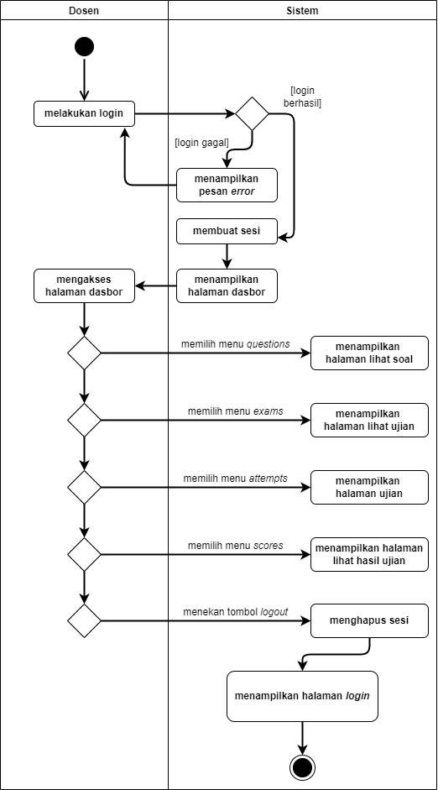

Gambar 5 *Activity Diagram* Dosen

Pada halaman dasbor sebagai halaman awal tersedia menu untuk membuat soal, membuat ujian, mengerjakan ujian, dan melihat hasil ujian yang telah dikerjakan oleh peserta ujian. Apabila aplikasi sudah selesai digunakan, dosen dapat keluar session dengan menekan tombol logout.

# RANCANGAN TAMPILAN

Sketsa tampilan kasar, buat desain tampilan yang lebih rinci dengan memperhatikan elemen visual seperti warna, tipografi, ikon, dan gaya grafis. Pastikan desain mengikuti prinsip-prinsip desain UI yang baik, seperti konsistensi, kejelasan, dan kesederhanaan.

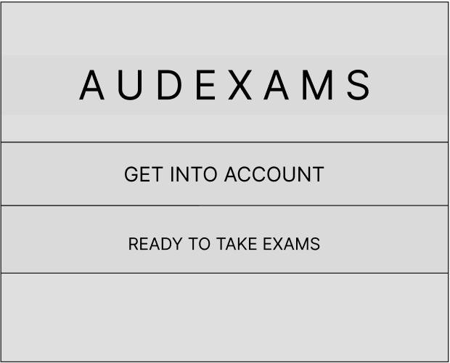

Gambar 6 Rancangan Tampilan *Landing Page* Aplikasi

Berikut merupakan rancangan tampilan dari halaman yang tersedia pada aplikasi yang dibangun. Pada Gambar 6 menunjukkan rancangan tampilan halaman awal aplikasi saat web diakses.

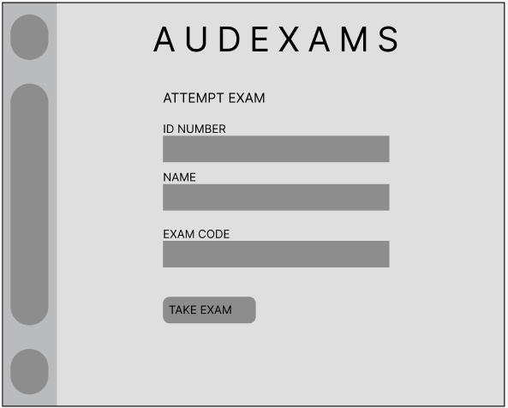

Gambar 7 Rancangan TampilanHalaman Ujian

Pada Gambar 7 menunjukkan rancangan tampilan halaman ujian. Mahasiswa dan dosen dapat mengakses halaman ini dengan menekan *menu attempts* pada halaman landing page maupun navigation bar.

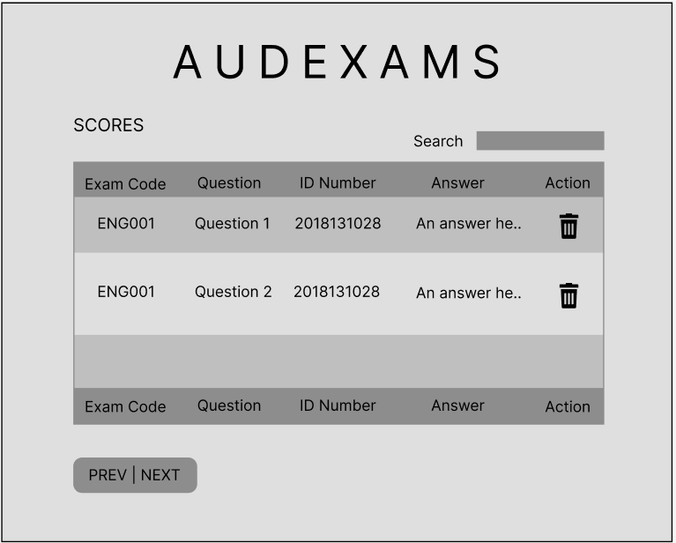

Gambar 8 Rancangan TampilanHalaman Hasil Ujian

Pada Gambar 8 menunjukkan rancangan tampilan halaman hasil ujian. Dosen dapat mengakses halaman ini dengan mengeklik menu scores pada navigation bar.

# CONCLUSION

Berdasarkan temuan penelitian ini, peneliti membuat fitur-fitur yang disediakan oleh platform tersebut untuk mempermudah mahasiswa dalam ujian Bahasa inggris dan memastikan respons suara dari mahasiswa diterjemahkan dengan akurasi yang memadai dan hasilnya dievaluasi sesuai dengan kriteria yang ditetapkan.

# DAFTAR PUSTAKA

[1] Aprilia.D *et al.*, “Pendahuluan Latar Belakang Masalah Tujuan Penelitian Landasan Teori Linier Congruential Generator Metodologi Penelitian,” *J. Ilm. KOMPUTASI*, vol. 16, no. September, pp. 145–150, 2017.

[2] Y. Pernando, E. L. Febrianti, I. Syafrinal, Y. Roza, and U. F. Afifah, “Deep Learning for Faces on Orphanage Children Face Detection,” *JURTEKSI (Jurnal Teknol. dan Sist. Informasi)*, vol. 9, no. 1, pp. 25–32, 2022, doi: 10.33330/jurteksi.v9i1.1858.

[3] H. Hendri, E. A. Jaya, and Y. Pernando, “Pemodelan dan Simulasi Sistem Dengan Metoda Kolmogorov-Smirnov Pada Antrian Pendaftaran Ulang Siswa Baru yang Lulus Psb On-Line (Studi Kasus: SMA Negeri 4 Padang),” *Pros. Semin. Ilm. Nas. Teknol. Komput. (SENATKOM 2015)*, vol. 1, no. 1, pp. 104–114, 2015.

[4] F. D. Martha. and H. Yulia., “Laporan Penelitian Hubungan Sikap Belajar Dan Strategi Mengajar Dosen Dengan Indeks Prestasi Mahasiswa Prodi Sarjana Terapan Kebidanan Stikes Mitra Ria Husada Tahun 2020/2021,” *STIKes Mitra RIA Husada*, vol. 1, no. 11150331000034. pp. 1–42, 2021.

[5] M. Mahmod and S. S. Kamaruddin, “The Switching of Learning Management System : A Case Study on UUM Online Learning Acceptance,” no. July, pp. 25–27, 2018.

[6] R. Muhammad, I. Arwani, and B. Rahayudi, “Implementasi Plugin Notifikasi Sebagai Media Integrasi Antara E-Learning Moodle dengan BOT Telegram (Studi Kasus : Bimbingan Belajar The Second School),” *J. Pengemb. Teknol. Inf. dan Ilmu Komput.*, vol. 4, no. 7, pp. 2275–2282, 2020.

[7] Y. Khadaffi and W. Kurnia, “Aplikasi Smart School Untuk Kebutuhan Guru Di Era New Normal (Studi Kasus : Sma Negeri 1 Krui),” *J. Teknol. dan Sist. Inf.*, vol. 2, no. 2, p. 15, 2021.

[8] U. N. Nadhifah and D. Puspitasari, “Learning English Through Duolingo : Narrating Students ’ Experience During Covid-19 Pandemic Time,” *Ethical Ling. J. Lang. Teach. Lit.*, vol. 8, no. 1, pp. 302–310, 2021.

[9] Y. Pernando, “Aplikasi CBT ( Computer Based Testing ) Untuk Mengukur Kemampuan Bahasa Inggris Siswa,” *Maj. Ilm. by LPPM UPI YPTK Padang*, vol. 23, no. 2, pp. 47–55, 2016.

[10] M. Saefudin and A. Julisawati, “Sistem Pemasaran Properti Menggunakan Teknologi Augmented Reality di Perumahan Pamulang Lestari Residence,” *J. Ilm. Komputasi*, vol. 18, no. 4, 2019, doi: 10.32409/jikstik.18.4.2676.

[11] D. A. S. Agustina, “Perancangan Aplikasi Computer Based Test (Cbt) Berbasis Web (Studi Kasus Di Smp Negeri 2 Kuta - Badung),” *J. Teknol. Inf. dan Komput.*, vol. 2, no. 1, 2017, doi: 10.36002/jutik.v2i1.223.

[12] I Komang Setia Buana, “Implementasi Aplikasi Speech to Text untuk Memudahkan Wartawan Mencatat Wawancara dengan Python,” *J. Sist. dan Inform.*, vol. 14, no. 2, pp. 135–142, 2020, doi: 10.30864/jsi.v14i2.293.

[13] R. Anjasmara, I. Lestari, and M. Dewi, “Aplikasi Pembelajaran Hiragana Bahasa Jepang Berbasis Android Menggunakan Speech Recognition,” *J. Komput. Terap.*, vol. 5, no. Vol 5 No 2 (2019), pp. 32–43, 2019, doi: 10.35143/jkt.v5i2.2676.

[14] S. Wahyuni *et al.*, “Desain Sistem Speech Recognition Penerjemah Bahasa Toraja Menggunakan Hidden Markov Model Design System Speech Recognition Tranlator Toraja Language Using Hidden Markov Modelling,” *Jppi*, vol. 11, no. 2, pp. 107–119, 2021, doi: 10.17933/jppi.v11i2.286.

[15] I. M. Zain, H. Richardi, A. Larasati, and A. Juanaid, “Prototype Deteksi Lagu Daerah Sebagai Media Edukasi Menggunakan Google Speech API,” *Open Access J.of Inista*, vol. 1, no. 2, pp. 035–041, 2019, [Online]. Available: http://journal.ittelkom-pwt.ac.id/index.php/inista/article/view/51/34

[16] N. Anggraini, A. Kurniawan, L. K. Wardhani, and N. Hakiem, “Speech recognition application for the speech impaired using the android-based google cloud speech API,” *Telkomnika (Telecommunication Computing Electronics and Control)*, vol. 16, no. 6. pp. 2733–2739, 2018. doi: 10.12928/TELKOMNIKA.v16i6.9638.

[17] , M., S. Hidayat, and A. Z. Amrullah, “Speech Recognition Untuk Aplikasi Kamus Bahasa Indonesia-Sumbawa Berbasis Android,” *J. Bumigora Inf. Technol.*, vol. 1, no. 2, pp. 126–137, 2019, doi: 10.30812/bite.v1i2.606.

[18] A. Z. Amrullah and K. E. Saputro, “Analisis dan Perancangan Kamus Interaktif Bahasa Isyarat Indonesia dengan Speech Recognition,” *J. Bumigora Inf. Technol.*, vol. 1, no. 2, pp. 110–115, 2019, doi: 10.30812/bite.v1i2.604.

[19] A. Christian, S. Hesinto, and Agustina, “Rancang Bangun Website Sekolah Dengan Menggunakan Framework Bootstrap,” *J. Sisfokom (Sistem Inf. dan Komputer)*, vol. 7, no. 1, pp. 22–27, 2018.

[20] A. Riza, M. A. I. Anshori, F. Arrazy, and M. A. Yaqin, “Pengukuran Metrik Kompleksitas Web Service Sekolah,” *Jurasik (Jurnal Ris. Sist. Inf. dan Tek. Inform.*, vol. 5, no. 1, p. 147, 2020, doi: 10.30645/jurasik.v5i1.179.